A dinâmica do desenvolvimento nos municípios da faixa de fronteira sul- matogrossense: uma análise a partir dos indicadores socioeconômicos

**Obedias Miranda Belarmino[1]**

**Rosele Marques Vieira[2]**

**Resumo**

Os municípios localizados em regiões fronteiriças apresentam dinâmicas socioeconômicas diferenciadas das demais regiões brasileiras, o que exige um olhar diferenciado, levando em conta as especificidades e potencialidades de cada território. Nesse sentido o objetivo deste trabalho é identificar e analisar quais municípios da faixa de fronteira sul mato-grossense encontram-se, em situações críticas de desenvolvimento socioeconômico, com base em seus indicadores socioeconômicos. Para isso foi desenvolvida uma pesquisa quantitativa descritiva, elaborada a partir do levantamento de dados secundários. Os dados mostraram que apenas 10 municípios, o que representa 22% do quantitativo de municípios da faixa de fronteira sul mato-grossense encontram-se na situação de *círculo virtuoso de desenvolvimento* socioeconômico, sendo eles: Bonito, Caarapó, Dourados, Itaquiraí, Jateí, Juti, Maracaju, Mundo Novo, Naviraí e Rio Brilhante. Esses municípios apresentaram bons desempenhos em todas as variáveis analisadas, educação, saúde, emprego e renda. Quanto aos municípios, em situação crítica de desenvolvimento, verificou-se que 12% dos municípios da faixa de fronteira sul mato-grossense encontram-se em situação de círculo vicioso, sendo eles: Antônio João, Coronel Sapucaia, Japorã, Paranhos e Tacuru. Esses municípios demonstram baixos desempenho nos indicadores sociais e econômicos, apresentando os menores indicadores em emprego e renda. Notadamente, a situação socioeconômica presente nesses municípios, demonstrada por meio dos indicadores, favorece a desigualdade e a baixa qualidade de vida da população fronteiriça. Desse modo, conclui-se que a situação enfrentada, pelos mesmos, exige políticas que contemplem os problemas e características específicas, dessa região.

**Palavras-chave:** Desenvolvimento fronteiriço. Desenvolvimento Socioeconômico. Faixa de fronteira.

The Dynamics Of Development In The Municipalities Of The Sul-Matogrossense Border Strip: An Analysis From Socioeconomic Indicators

**Abstract**

Municipalities located in border regions have socioeconomic dynamics that are different from other Brazilian regions, which requires a different perspective, taking into account the specificities and potential of each territory. In this sense, the objective of this work is to identify and analyze which municipalities on the southern border of Mato Grosso are in critical situations of socioeconomic development, based on their socioeconomic indicators. For this purpose, a descriptive quantitative research was developed, based on the collection of secondary data. The data showed that only 10 municipalities, which represents 22% of the number of municipalities on the southern border of Mato Grosso, are in a virtuous circle of socioeconomic development, namely: Bonito, Caarapó, Dourados, Itaquiraí, Jateí, Juti, Maracaju, Mundo Novo, Naviraí and Rio Brilhante. These municipalities showed good performance in all variables analyzed, education, health, employment and income. As for the municipalities, in a critical development situation, it was found that 12% of the municipalities on the southern border of Mato Grosso are in a vicious circle situation, namely: Antônio João, Coronel Sapucaia, Japorã, Paranhos and Tacuru. These municipalities demonstrate low performance in social and economic indicators, presenting the lowest indicators in employment and income. Notably, the socioeconomic situation present in these municipalities, demonstrated through the indicators, favors inequality and the low quality of life of the border population. Therefore, it is concluded that the situation they face requires policies that address the specific problems and characteristics of this region.

**Keywords:** Border development. Socioeconomic Development. Border strip.

1. Introdução

O desenvolvimento socioeconômico está atrelado a melhor qualidade de vida de uma população. Ademais, regiões (ou países) que apresentam indicadores socioeconômicos elevados, oferecem maior bem-estar social a sua população. Em geral regiões subdesenvolvidas apresentam maiores disparidades econômicas e sociais, o que consequentemente resulta em menor desenvolvimento.

Segundo Myrdal (1960) e Sen (2000) o desenvolvimento econômico não se consegue apenas com melhorias na distribuição de renda e na ampliação da produção, mas também com a garantia ao acesso a serviços públicos de qualidade, em especial aqueles que mantêm os níveis de vida e têm reflexo nos indicadores sociais. Sendo assim, o desenvolvimento econômico é um processo por meio do qual se obtém melhorias na qualidade de vida em caráter cumulativo. Uma vez que esse processo de desenvolvimento se inicia seu efeito cíclico e cumulativo dinamiza a economia da região (ou país).

De acordo com Furtado (1962), o processo de desenvolvimento se realiza seja por meio de combinações novas dos fatores existentes ao nível da técnica conhecida, seja pela introdução de inovações técnicas. Para o autor, o desenvolvimento é entendido como sendo um processo de crescimento que é acompanhado de alterações estruturais na economia. O qual depende das características de cada país ou região, da sua história econômica, da posição e extensão geográficas, das condições demográficas, da cultura e dos recursos naturais existentes. Bassan (2014) segue este pensamento reforçando a ideia de que o desenvolvimento está relacionado a um processo de transformação na estrutura econômica, mas ressalta que este deve resultar em melhorias na área social.

Dessa forma, os indicadores socioeconômicos são importantes instrumentos utilizados para acompanhamento da realidade e orientação dos formuladores de políticas públicas. Rattner (2003) acrescenta que, quando os aspectos sociais são mensurados, mesmo que sinteticamente, é possível avaliar os resultados de políticas, sinalizar desigualdades, constatar as demandas básicas não atendidas da sociedade e estabelecer relações entre os diversos fatores que propiciam o desenvolvimento.

Sendo assim os indicadores socioeconômicos são fundamentais para alcance da sustentabilidade social e econômica, considerando que a realidade vivida em cada região é diferente e exige um olhar situacional e diferenciado, levando em conta as especificidades e potencialidades de cada território.

Os municípios localizados sobre a faixa de fronteira, apresentam características diferenciadas, e isso se deve a um conjunto de fatores multidimensionais, ligados principalmente às dimensões sociais, econômicas e culturais que permeiam e se intercalam constituindo a dinâmica fronteiriça.

De acordo com Ferrera de Lima (2020, p.10) "A região fronteiriça é mais sensível às mudanças institucionais, econômicas e sociais impostas pela globalização". Por estarem na divisa internacional ou sobre a faixa de fronteira, as mudanças nos municípios fronteiriços acontecem de maneiras mais rápidas e dinâmicas. Em geral, esses municípios apresentam certas singularidades que os distinguem das demais regiões brasileiras, pelo fato de nelas as interações internacionais serem uma realidade cotidiana, que costumam ser mais intensas principalmente nas cidades-gêmeas.

Histórica e politicamente constituída, a faixa de fronteira, foi normatizada pela Constituição Federal de 1988. No Brasil a faixa de fronteira é a região de influência do limite político internacional, definida pela Lei n. 6.634, de 2 de maio de 1979, como a área composta pelos municípios total ou parcialmente inseridos em uma faixa interna de 150 km de largura paralela ao limite internacional. Atualmente o Brasil faz fronteira com dez países, cerca de 27% do território faz parte da faixa de fronteira, o que totaliza mais de 143 mil km² (Ibge, 2020).

Em Mato Grosso do Sul, dos 79 municípios, 44 deles estão localizados e fazem parte da faixa de fronteira, o que representa mais de 55% de seu território. A faixa de fronteira sul mato-grossense está localizada no arco central[3] e faz divisa com dois países, o Paraguai e a Bolívia. Cerca de 40% dos 357,1 mil km² que formam o território de Mato Grosso do Sul fazem parte da faixa de fronteira (Ibge, 2020). De acordo com Machado (2005) e Torrecilha (2013) a faixa de fronteira é considerada uma região de necessidades latentes, carente de ações consistentes, que promovam seu desenvolvimento.

Todavia, apesar de apresentarem características diferenciadas de outros territórios, a discussão a respeito das fronteiras internacionais tem-se ampliado a partir da década de 1990, tanto no âmbito nacional, quanto no internacional.

Conforme Rocha(2013) o interesse governamental passou a se concentrar no desenvolvimento e na integração dessa região com o restante do país no final da década de 1990, quando foi instituído o Programa Social da Faixa de Fronteira (PSFF) vigente até 2002.No ano de 2003, o mesmo passou a ser denominado de Programa de Desenvolvimento da Faixa de Fronteira (PDFF) e, a partir de 2005 ,como Programa de Promoção do Desenvolvimento da Faixa de Fronteira (PDFF) que, posteriormente em 2007, foi inserido na Política Nacional de Desenvolvimento Regional (PNDR).

Dessa forma, esses programas e políticas foram criados com vista a gerar cooperação e desenvolvimento entre os municípios dessa área, deixando de lado apenas a defesa nacional e passando a pensar no desenvolvimento e integração regional dessas áreas periféricas do país (Raiher, 2020).

Nessa perspectiva, em Mato Grosso do Sul, tendo como base o PDFF e suas reformulações, foi criado em 2012 o Plano de Desenvolvimento e Integração da Faixa de Fronteira do estado de Mato Grosso do Sul (PDIF/MS). Este Plano visa o favorecimento da integração fronteiriça, com vistas a possibilitar a diminuição das desigualdades entre as regiões do estado, e aumentar a riqueza, com responsabilidade social e ambiental, por meio do fortalecimento institucional e uma conservação transnacional com arranjos geradores de sustentabilidade contínua e permanente (PDIF/MS, 2012).

Ademais, após o surgimento desses programas e políticas para a promoção do desenvolvimento (PDFF, PDIF-MS, PNDR entre outros), que a necessidade de entender a situação socioeconômica da faixa de fronteira se tornou mais frequente no estudo e na formulação de políticas públicas. Assim, os indicadores socioeconômicos são fontes essenciais para mensurar a situação social e econômica de uma região, permitindo a compreensão do contexto local.

No entanto, a discussão sobre os indicadores socioeconômicos assume um caráter diferenciado ao se colocar na análise a categoria “fronteira” ou “regiões fronteiriças” e isso se deve as singularidades presentes nessas regiões, tais como, conflitos jurídicos, desigualdades socioeconômicas, criminalidade, migrações, poucas oportunidades de trabalho, baixos índices de educação, saúde e renda etc.

Diante deste contexto, é de grande relevância entender, o desempenho dos indicadores socioeconômico na região de faixa de fronteira, levando em conta as especificidades e potencialidades de cada território, além de permitir reflexões e caminhos para mudanças.

Nesse sentido, as informações disponibilizadas por esse trabalho auxiliarão os órgãos públicos na formulação de planos e políticas públicas mais eficientes e assertivas, para o desenvolvimento das regiões de fronteira. Podendo também servir de base para guiar ações sociais coletivas que visem criar um ciclo virtuoso de desenvolvimento, contribuindo para o bem-estar e o desenvolvimento socioeconômico dessa região

Diante deste contexto, o objetivo deste trabalho é identificar e analisar quais municípios da faixa de fronteira sul mato-grossense encontram-se, em situações críticas de desenvolvimento socioeconômico, com base em seus indicadores socioeconômicos. Para atender ao objetivo proposto, este trabalho estrutura-se em três seções. Na primeira seção é apresentado os procedimentos metodológicos utilizados. A segunda seção traz as análises e resultados do trabalho, discutindo a dinâmica do desenvolvimento socioeconômico dos municípios, que compõem a faixa de fronteira sul mato-grossense. E por fim, na terceira seção são pontuadas as considerações finais.

**2. Aspectos Metodológicos**

Este trabalho possui uma abordagem quantitativa; quanto aos objetivos a pesquisa tem caráter descritivo e caracteriza-se como pesquisa de levantamento de dados secundários. Os dados utilizados na análise referem-se ao Índice Firjan de Desenvolvimento Municipal (IFDM) e foram coletados no site da Federação das Indústrias do estado do Rio de Janeiro (FIRJAN). O recorte temporal compreende os anos de 2010 e 2016. Optou-se por identificar a situação do desenvolvimento socioeconômico nos municípios da faixa de fronteira sul mato-grossense por meio do IFDM, pois esse indicador acompanha anualmente o desenvolvimento socioeconômico de todos os mais de 5 mil municípios brasileiros abrangendo as três áreas essenciais para o desenvolvimento, educação, saúde, emprego e renda.

A identificação da situação do desenvolvimento dos municípios da faixa de fronteira sul mato-grossense foi realizada utilizando a classificação adaptada por Raiher e Ferrera de Lima (2017) da metodologia do Informe sobre *Desarrollo* Humano publicado em 2002 no México. Essa classificação tem como parâmetro uma linha de corte igual a 0,60 em cada dimensão do IFDM. De acordo com Raiher e Ferrera de Lima (2017, p.4) a justificativa para tal é a seguinte: “ o valor de 0,60 é considerando pelos formuladores do IFDM como o limite para inserir os municípios brasileiros em um desenvolvimento moderado, assim como no próprio IDH o valor a partir de 0,60 é considerado um desenvolvimento médio.” Assim quando os municípios apresentam valores inferiores a 0,60 são considerados com regular ou baixo desenvolvimento para o IFDM e com baixo desenvolvimento para o IDH.

A classificando do desenvolvimento dos municípios é considera em quatro situações “Tendendo ao Crescimento” (TC), “Tendendo ao Desenvolvimento” (TD), “Circulo Vicioso” (CVIC) e “Círculo Virtuoso” (CVIR), conforme demonstrado no quadro 1.

Quadro 1- Classificação dos municípios quanto ao desenvolvimento

|  |  |  |  |
| --- | --- | --- | --- |
| **Situação do município** | | | |
| **Tendendo ao crescimento** | **Tendendo ao desenvolvimento** | **Círculo vicioso** | **Círculo virtuoso** |
| IFDM Emprego e renda > 0,60 e IFDM Saúde < 0,60 e IFDM Educação < 0,60 | IFDM Educação > 0,60 e/ou IFDM Saúde > 0,60 e IFDM Emprego e renda < 0,60 | IFDM Educação < 0,60 e IFDM Saúde < 0,60 e IFDM Emprego e renda< 0,60 | IFDM Educação > 0,60 e IFDM Saúde > 0,60 e IFDM Emprego e renda >0,60 |

Fonte: Raiher e Ferrera de Lima (2017).

Conforme o quadro 1 os municípios se encontram em situação de “Tendendo ao Crescimento” quando apresentam IFDM Emprego e renda maior que 0,60 e IFDM Saúde e IFDM Educação menor que 0,60. Para estarem em situação de “Tendendo ao Desenvolvimento” devem apresentar IFDM Educação maior que 0,60 e/ou IFDM Saúde maior que 0,60. Em “Circulo Vicioso” devem apresentar IFDM Educação, IFDM Saúde e IFDM Emprego e renda menor que 0,60. E para estar em “Círculo Virtuoso” devem apresentar IFDM Educação, IFDM Saúde e IFDM Emprego e renda maior 0,60.

A importância de se buscar esta classificação está na necessidade de sumarizar e acompanhar a situação do desenvolvimento socioeconômico nos municípios da faixa de fronteira sul mato-grossense.

3. Resultados e Discussões

Ao discutirmos a temática sobre fronteiras no Brasil precisamos entender que existem diversas e complexas fronteiras. Em sua extensão, a fronteira não só se avizinha a diferentes países, como percorre paisagens, culturas e interesses econômicos que demarcam especificidades e fazem emergir a diversidade fronteiriça. Diferente de outras regiões do país, nessas fronteiras se desenvolvem relações muito mais complexas, em mais níveis escalares, com grande diversidade e hibridismo cultural, há extensas áreas com baixa densidade demográfica e alta concentração de pobreza (Pêgo, 2019).

A pobreza e a desigualdade são outras questões muito presente nos municípios situados na faixa de fronteira, essas regiões apresentam menor desenvolvimento socioeconômico, ou seja, menores indicadores para educação, saúde, emprego e renda.

Nesse sentido, O Programa de Desenvolvimento da Faixa de Fronteira (PDFF – 2005) dividiu a faixa de fronteira em três grandes Arcos. Para realização dessa divisão foram adotados critérios baseados nas diferenças na base produtiva e na identidade cultural. Separando-os assim em três Arcos: Norte; Central e Sul. O estado de Mato grosso do Sul está localizado no Arco Central, sendo caracterizado especialmente a partir do Pantanal pelo predomínio de população parda, brancos e negros em municípios de antigos quilombos em Mato Grosso.

Em relação a seus aspectos econômicos de acordo com Brasil (2005) as atividades produtivas predominantes no Arco Central são: Criação de gado de corte de forma extensiva; Plantio de soja, milho, cana de açúcar entre outros; e indústria e comércio ligados à cadeia agropecuária. A região se destaca por atividades voltadas ao setor primário com atividades de extrativismo vegetal e animal. Outras características que as distinguem são a alta concentração latifundiária, além da baixa densidade demográfica.

A divisão do estado ocorreu em 11 de outubro de 1977, quando foi aprovada a lei complementar nº 31 assinada pelo presidente Ernesto Geisel , que desmembrou a parte sul de Mato Grosso, transformando-a no estado de Mato Grosso do Sul. O crescimento econômico do estado se deu desde seu início em grande medida pelo extrativismo vegetal e a criação de gado, inicialmente a economia dessa região era voltada para o cultivo e beneficiamento da erva mate, posteriormente passou-se extrair a madeira das vastas florestas que abrangiam o estado. Atualmente a economia é baseada na produção extensiva com predomínio do cultivo da soja, milho e cana de açúcar e na criação de gado.

Apesar da relevância do setor agropecuário, o setor que mais contribui para o Produto Interno Bruto (PIB) de Mato Grosso do Sul é o terciário (comércio e serviços) representando em 2017 uma porcentagem de 60,33% no valor adicionado da economia, seguido pelo setor secundário (atividades industriais) pesando 22,10%, o setor agropecuário apresentou uma contribuição de 17,60% (Ibge, 2017).

A figura 1 retrata a situação do desenvolvimento socioeconômico nos municípios da faixa de fronteira sul mato-grossense no ano de 2010. Agrupando os municípios conforme a classificação da situação do desenvolvimento.

Figura 1- Classificação da situação do desenvolvimento socioeconômico

nos municípios da faixa de fronteira sul mato-grossense no ano de 2010.

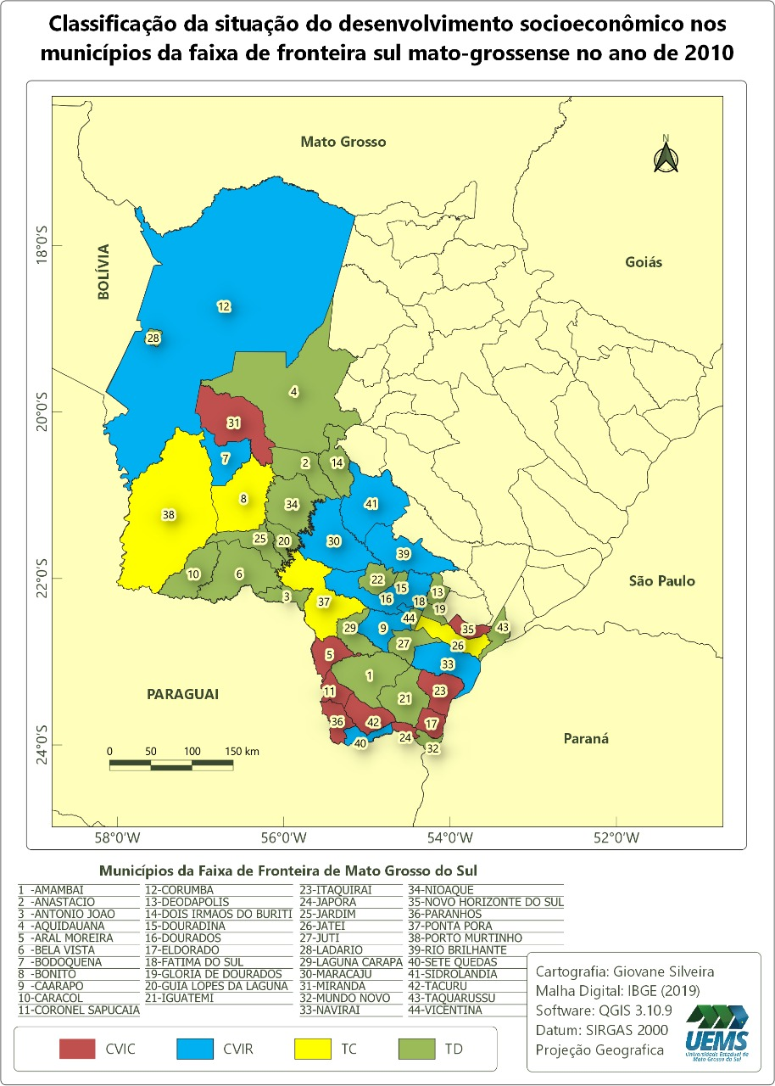

Fonte: Belarmino e Silveira (2021).

CVIC = Circulo Vicioso, CVIR = Círculo Virtuoso, TC = Tendendo ao Crescimento, TD = Tendendo ao Desenvolvimento.

Conforme a figura 1, verificou-se que no ano de 2010, 47% dos municípios da faixa de fronteira sul mato-grossense estavam na situação de *tendendo ao desenvolvimento.* Os municípios em situação de tendendo ao desenvolvimento foram: Amambai, Anastácio, Antônio João, Aquidauana, Aral Moreira, Bela Vista, Caracol, Deodápolis, Dois Irmãos do Buriti, Douradina, Glória de Dourados, Guia Lopes da Laguna, Iguatemi, Itaporã, Jardim, Juti, Ladário, Laguna Carapã, Mundo Novo, Nioaque, Taquarussu e Vicentina. A elevação no número de municípios *tendendo ao desenvolvimento* demonstra a evolução do desenvolvimento socioeconômico nos municípios da faixa de fronteira sul mato-grossense, onde esses 22 municípios apresentaram melhores índices de saúde e educação.

Em 2010, o número de municípios em situação de *círculo virtuoso* era de 8 municípios. No entanto, nem todos os 8 municípios, permaneceram na situação de *círculo virtuoso*, o que demonstra certa instabilidade no desenvolvimento socioeconômico. Apenas 5 deles permaneceram, sendo eles, Caarapó, Dourados, Maracaju, Naviraí e Rio Brilhante. Já Bodoquena, Fátima do Sul e Sete Quedas saíram da situação de *tendendo ao desenvolvimento*, para o *círculo virtuoso do desenvolvimento*. Nos municípios de Corumbá e Sidrolândia, ocorreu um avanço, de tendendo ao crescimento para *círculo virtuoso.*

Sendo assim, esses municípios apresentaram elevados desempenhos na educação, saúde, emprego e renda. Verificou-se que o número de municípios na situação de *círculo vicioso* é de 15%. Os municípios que se encontravam-se nessa situação foram: Coronel Sapucaia, Eldorado, Japorã, Itaquiraí, Miranda, Novo Horizonte do Sul, Paranhos e Tacuru. Observou-se uma significativa redução no quantitativo de municípios nessa situação, o que demonstra a melhoria da educação, saúde, emprego e renda para esses municípios.

Desse modo, verificou-se que no ano de 2010 os municípios em situação de *tendendo ao crescimento*, conforme a figura 1, são: Bonito, Jateí, Ponta Porã e Porto Murtinho. O número de municípios na situação *círculo vicioso* em 2010, diminuiu em 14%, e cresceu em 10%, o número de municípios em situação de *tendendo ao desenvolvimento*, o que demonstra melhores níveis de desenvolvimento socioeconômico e melhoria na qualidade de vida da população. A figura 2 a seguir retrata a situação do desenvolvimento socioeconômico, nos municípios da faixa de fronteira sul mato-grossense no ano de 2016.

Figura 2- Classificação da situação do desenvolvimento socioeconômico nos municípios da faixa de fronteira sul mato-grossense no ano de 2016.

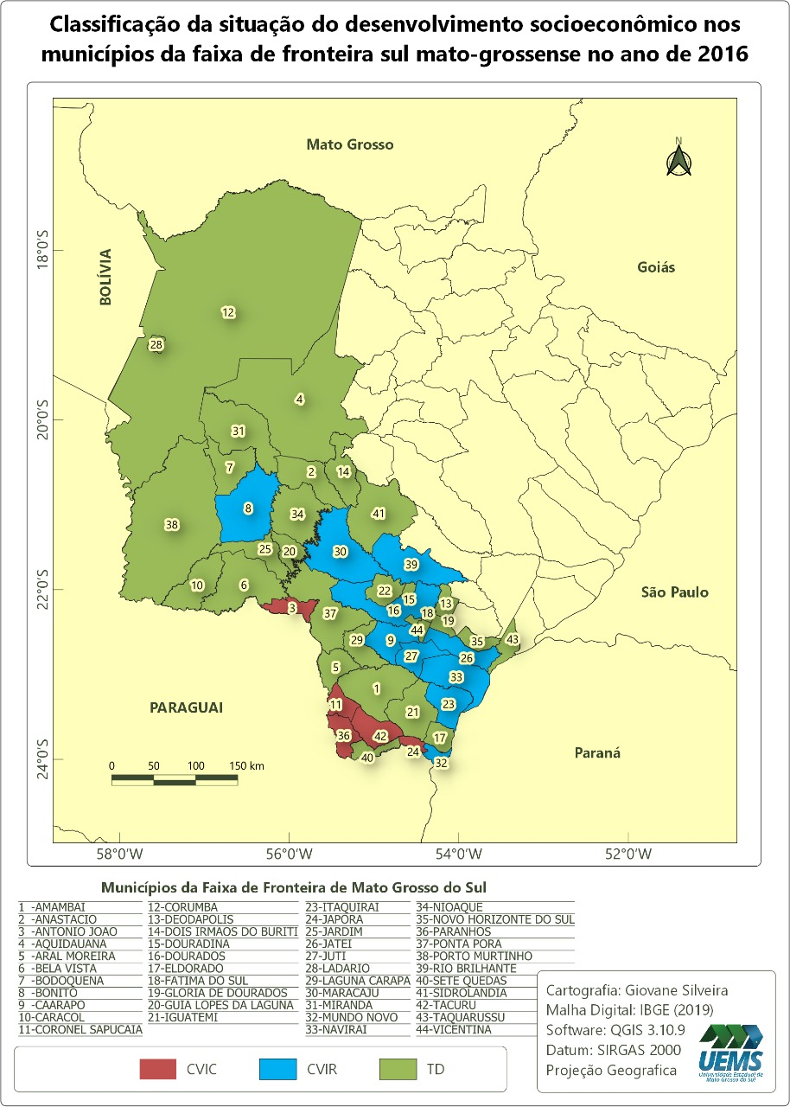

Fonte: Belarmino e Silveira (2021).

CVIC = Circulo Vicioso, CVIR = Círculo Virtuoso, TC = Tendendo ao Crescimento, TD = Tendendo ao Desenvolvimento.

Conforme a figura 2, no ano de 2016 não houve municípios da faixa de fronteira sul mato-grossense na situação de *tendendo ao crescimento*. Percebe-se certa homogeneização na situação dos municípios, em relação ao desenvolvimento socioeconômico. Em 66% dos municípios, o que representa 29 municípios estão na situação de *tendendo ao desenvolvimento*. Ou seja, apresentam indicadores de educação e saúde elevados, porém apresentam emprego e renda menores.

Somente 10 municípios, o que representa 22% do quantitativo de municípios da faixa de fronteira sul mato-grossense encontram-se na situação de *círculo virtuoso* de desenvolvimento socioeconômico, sendo eles: Bonito, Caarapó, Dourados, Itaquiraí, Jateí, Juti, Maracaju, Mundo Novo, Naviraí e Rio Brilhante. Esses municípios apresentaram bons desempenhos em todas as variáveis analisadas, educação, saúde, emprego e renda. Em comparação com o ano de 2010, não houve elevação no número de municípios nessa classificação, apenas ocorreram alterações, alguns municípios que estavam em situação de *tendendo ao desenvolvimento* e *tendendo ao crescimento*, passaram para o *círculo virtuoso*. A única exceção foi o município de Itaquirai que no ano de 2010 estava no círculo vicioso e atualmente em 2016, encontra-se em situação de *círculo virtuoso*, e isso se deve a investimentos públicos realizados em educação e saúde além do aumento de postos de trabalho, por meio da abertura de novas empresas no município.

Apenas 5 municípios sendo eles, Antônio João, Coronel Sapucaia, Japorã, Paranhos e Tacuru encontram-se na situação de *círculo vicioso*, apresentando baixos índices de educação, saúde, emprego e renda. Todos esses municípios com exceção de Japorã fazem parte da região de planejamento Sul fronteira, uma região caracterizada tradicionalmente por apresentar menores indicadores de desenvolvimento socioeconômicos e marcada pelas elevadas desigualdades, concentração de renda, pobreza, grandes latifúndios e especialização produtiva voltadas a atividades primarias relacionadas ao setor agropecuário.

Em 2016 a situação dos municípios da faixa de fronteira sul mato-grossense segue melhorando, o número de municípios em situação de *círculo vicioso* reduz 12% e eleva-se em 19% os municípios em situação de *tendendo ao desenvolvimento*. Essa evolução se deve principalmente ao setor agropecuário que nesse período expressou bons resultados, auxiliando assim, na melhoria do desenvolvimento desses municípios.

Percebe-se que nos períodos analisados, ocorreram mudanças significativas na situação do desenvolvimento socioeconômico nesses municípios, houve também uma alta variação, ou seja, oscilação na situação de desenvolvimento entre os municípios.

A grande parte dos municípios, 66% estão na situação de *tendendo ao desenvolvimento* em 2016, isso mostra que a qualidade de vida melhorou nos aspectos de saúde e educação, porém a variável emprego e renda é baixa em todos esses municípios. No período de análise houve uma melhoria significativa, isso em parte se deve ao bom desempenho do setor agropecuário na região, e principalmente ao aumento das exportações de commodities e a elevação no preço dos produtos primários, o que acaba beneficiando a economia desses municípios devido a seu forte potencial para as atividades agropecuárias.

Além disso, outro fator que pode ser um indicativo para melhoria da situação de desenvolvimento foram os investimentos realizados pelo governo de Mato Grosso do Sul em saúde e educação. Segundo o Portal da transparência (2021) Mato Grosso do Sul gastou no ano de 2016, 924.013.347,01 em saúde e 979.652.386,15 em educação, o que consequentemente colaborou para melhoria dos indicadores socioeconômicos.

No ano de 2016, observou-se uma estagnação, nenhum município da faixa de fronteira sul mato-grossense estava na situação de *tendendo ao crescimento*. No ano de 2010, 10% dos municípios estavam nessa situação, e em 2016 caiu para 0%, ou seja, nenhum município apresentava tendência ao crescimento apresentando médias inferiores a 0,60 na variável emprego e renda. Isso indica a fragilidade desses municípios em termos de oportunidades de emprego, por estarem localizados sobre a faixa de fronteira e longe dos grandes centros comerciais, o que dificulta a instalação de novas empresas, e consequentemente inibe o crescimento destes municípios.

**5.Considerações Finais**

Os municípios localizados sobre a faixa de fronteira, apresentam características diferenciadas, e isso se deve a um conjunto de fatores multidimensionais, ligados principalmente às dimensões sociais, econômicas e culturais que permeiam e se intercalam constituindo a dinâmica fronteiriça.

Os dados analisados dos indicadores ´socioeconômicos dos municípios da faixa de fronteira sul mato-grossense, nos anos de 2010 e 2016, apresentaram uma situação de círculo vicioso, no ano de 2010 eram 20,5%, nessa situação e em 2016 12%. Entretanto, verificou-se, que a maior parte dos municípios, 66% estão na situação de *tendendo ao desenvolvimento*, porém o que chama a atenção, é o fato de não haver nem um município, em situação de tendendo ao crescimento no ano de 2016.

Os municípios de Antônio João, Coronel Sapucaia, Japorã, Paranhos e Tacuru continuam na situação de *círculo vicioso* desde o ano de 2010, apesar de uma pequena melhoria em seus indicadores, esses municípios não conseguiram romper com o *círculo vicioso*. Ademais, o que se observa nesses municípios, é que todos permanecem na mesma situação, demonstrando baixos indicadores de educação, saúde, emprego e renda e estão em situação crítica de desenvolvimento socioeconômico, carecendo assim de ações rápidas e assertivas que revertam essa difícil situação enfrentada por sua população.

Apenas 10 municípios, o que representa 22% do quantitativo de municípios da faixa de fronteira sul mato-grossense encontram-se na situação de *círculo virtuoso de desenvolvimento* socioeconômico, sendo eles: Bonito, Caarapó, Dourados, Itaquiraí, Jateí, Juti, Maracaju, Mundo Novo, Naviraí e Rio Brilhante. Esses municípios apresentaram bons desempenhos em todas as variáveis analisadas, educação, saúde, emprego e renda.

Desse modo, os resultados obtidos neste trabalho visam auxiliar na compreensão sobre a realidade socioeconômica dos municípios fronteiriços. Essas informações podem contribuir para elaboração, gestão e planejamento de políticas públicas focalizadas nos problemas e especificidade próprias de regiões de fronteira. A situação enfrentada nesses municípios exige ações/iniciativas coerentes com a realidade dos municípios de fronteira que contemplem os problemas específicos e característicos dessa região. Para que assim seja fomentado/viabilizado o desenvolvimento socioeconômico desse território. Nesse sentido, espera-se que os governantes atuem sobre as lacunas e fragilidades presentes nesses municípios e evidenciadas por esse trabalho.

De maneira geral, esta análise foi realizada com o intuito de subsidiar a discussão sobre o desenvolvimento nos municípios fronteiriços, apresentando assim, com mais profundidade a situação do desenvolvimento socioeconômico nos municípios da faixa de fronteira sul mato-grossense, por meio de seus respectivos indicadores socioeconômicos.

Referências

BASSAN, D. S. Alguns aspectos teóricos do desenvolvimento com o olhar na região do Vale do Paranhana. *Revista de Desenvolvimento Econômico*, Salvador, v.16, n.29, p. 39-47. jun. 2014.

BELARMINO, O. M; SILVEIRA, G. S. Mapa: *Classificação da situação do desenvolvimento socioeconômico nos municípios da faixa de fronteira sul mato-grossense no ano de 2016***.** Ponta Porã: [s. n.], 2021. Municípios que compõem a faixa de fronteira do estado de Mato Grosso do Sul. Escala 1:5.300.000.

BRASIL. Ministério da Integração Nacional. *Proposta de reestruturação do Programa de Desenvolvimento da Faixa de Fronteira.* Brasília, DF, 2005

FERRERA DE LIMA, Jandir (org.). **D***esenvolvimento regional fronteiriço no Brasil. Toledo:* UNIOESTE, 2020.

FIRJAN - Federação das Indústrias do Rio de Janeiro. *IFDM – Ano base 2010 e 2016. Rio de Janeiro, 2019.* Disponível em: https://www.firjan.com.br/ifdm/downloads/. Acesso em: 03 de janeiro de 2021.

Furtado, C. *Desenvolvimento e Subdesenvolvimento*. Rio de Janeiro: Contraponto, 2009 [1962].

IBGE - Instituto Brasileiro de Geografia e Estatística Disponível em: *PIB dos municípios.* https://bit.ly/2XcnNBe.Acesso em: 20.mar.2020.

IBGE - Instituto Brasileiro de Geografia e Estatística Disponível em: *Renda per capita por município***.** https://bit.ly/2XcnNBe.Acesso em: 20.jun.2020.

MACHADO, L. O. *Ciência, tecnologia e desenvolvimento regional na faixa de fronteira do Brasil.* Parcerias Estratégicas, Brasília, DF, n. 20, p. 1-554, jun. 2005. Edição especial. Seminários Temáticos para a 3ª Conferência Nacional de Ciência, Tecnologia e Inovação, 2005.

MYRDAL, G. *Teoria econômica e regiões subdesenvolvidas.* MEC/ISEB - Coleção Textos de Economia contemporânea. Rio de Janeiro, 1960.

PÊGO, Bolivar.*Fronteiras do Brasil***:** uma avaliação do arco Central. Organizadores: (Coordenador) ... [et al.] - Rio de Janeiro: Ipea, MDR, 2019 v. 4. 354 p. Disponível em: <https://www.ipea.gov.br/portal/index.php?option=com_content&view=article&id=35256&Itemid=444> Acesso em: 27. jan. 2021.

RATTNER, H. Indicadores sociais e planificação do desenvolvimento. Revista Espaço Acadêmico***.*** *São Paulo*, V.30,.nov.de 2003.

RAIHER, A. *A Faixa de Fronteira Brasileira e o Desenvolvimento Humano*. In: Desenvolvimento regional fronteiriço no Brasil. Toledo: Núcleo de Desenvolvimento Regional – UNIOESTE, 2020. p. 16-34. ISBN 978-65-00-01930-8.

RAIHER, A. P.; FERRERA DE LIMA, J. Desenvolvimento humano nas regiões brasileiras: o que fazer*? Revista Espacios*, [*s. l.*], v. 38, ed. 51, p. 28-42, 2017. Disponível em: revistaespacios.com/a17v38n51/17385128.html. Acesso em: 25 jun. 2021.

ROCHA, A. A. da. *Uma análise do crescimento econômico na faixa de fronteira: o caso do Paraná.*Dissertação. (Mestrado em Desenvolvimento Regional e Agronegócio) – Centro de Ciências Sociais Aplicadas, Universidade Estadual do Oeste do Paraná – Campus/Toledo. 2013.

PORTAL DA TRANSPARÊNCIA. *Dados de gastos de Mato Grosso do Sul*. Disponível em: https://www.portaltransparencia.gov.br/ Acesso em: 10.nov.2021.

SCHERMA, M. A. Cidades-gêmeas e integração: o caso de Ponta Porã e Pedro Juan Caballero. *Anais do II Simpósio Internacional Pensar e Repensar a América Latina***.** USP. 2016.

SEN, A. K. *Desenvolvimento como liberdade*. São Paulo: Companhia de Letras, 2000.

TORRECILHA, M. L. *A gestão compartilhada como espaço de integração na Fronteira Ponta Porã (Brasil) e Pedro Juan Caballero (Paraguai)***.** 2013. 180 f. Tese (Doutorado em Geografia) – Faculdade de Filosofia Letras e Ciências Humanas, Universidade de São Paulo, 2013.

1. Mestre em Desenvolvimento Regional e de Sistemas Produtivos pela Universidade Estadual de Mato Grosso do Sul (UEMS),Ponta Porã-MS-Brasil. E-mail: [obedias.miranda.22@hotmail.com](mailto:obedias.miranda.22@hotmail.com).
2. Professora do Programa de Pós- graduação em Desenvolvimento Regional e de Sistemas Produtivos da Universidade Estadual de Mato Grosso do Sul (UEMS), Ponta Porã-MS-Brasil.Email:rosele@uems.br
3. Divisão realizada a partir da proposta de reestruturação do Programa de Desenvolvimento da Faixa de Fronteira (PDFF – 2005), com base na Política Nacional de Desenvolvimento Regional (PNDR) do Ministério da Integração. Para realização dessa divisão foram adotados critérios baseados nas diferenças na base produtiva e na identidade cultural. No Arco central estão localizados os estados de Mato Grosso do Sul, Mato Grosso e Rondônia.